T.C.

FEKE KAYMAKAMLIĞI

Bahçecik İlkokulu Müdürlüğü

2024-2028 STRATEJİK PLANI

Adana-2024
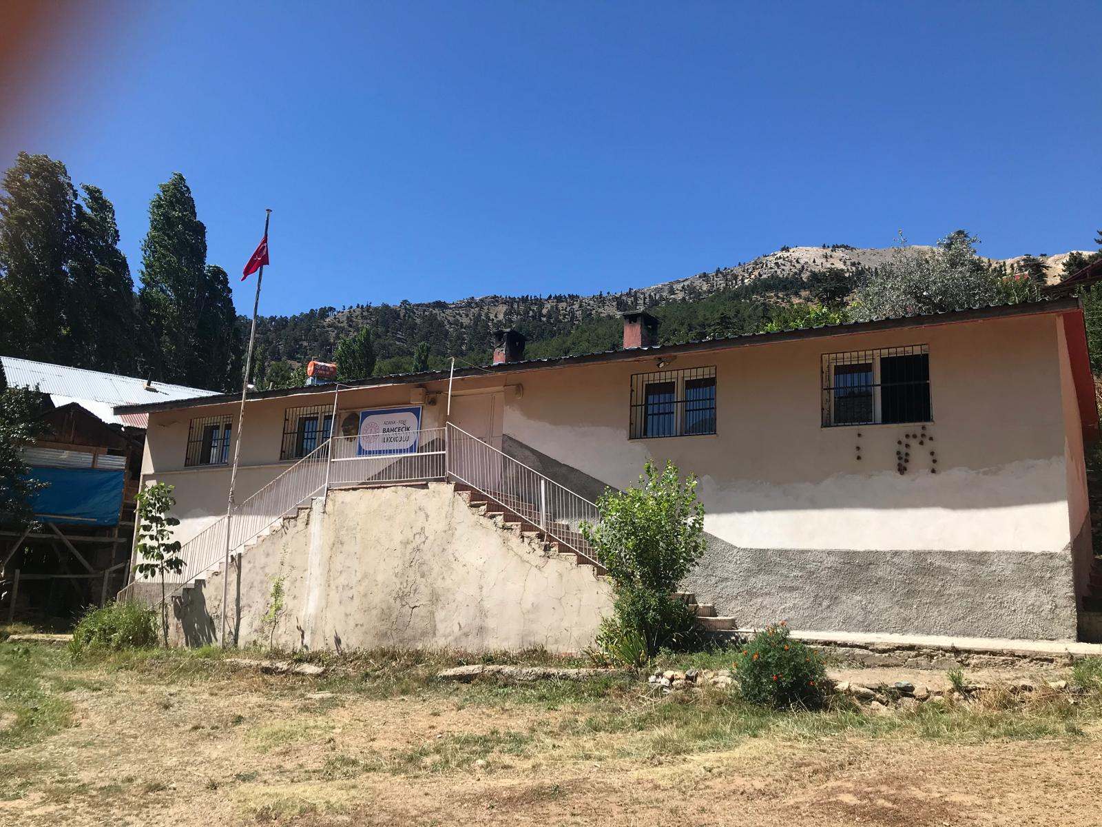

İSTİKLÂL MARŞI

Korkma, sönmez bu şafaklarda yüzen al sancak;
Sönmeden yurdumun üstünde tüten en son ocak.
O benim milletimin yıldızıdır, parlayacak;
O benimdir, o benim milletimindir ancak.
Çatma, kurban olayım çehreni ey nazlı hilâl!
Kahraman ırkıma bir gül… ne bu şiddet bu celâl?
Sana olmaz dökülen kanlarımız sonra helâl,
Hakkıdır, Hakk’a tapan, milletimin istiklâl.
Ben ezelden beridir hür yaşadım, hür yaşarım.
Hangi çılgın bana zincir vuracakmış? Şaşarım!
Kükremiş sel gibiyim; bendimi çiğner, aşarım;
Yırtarım dağları, enginlere sığmam, taşarım.
Garb’ın âfâkını sarmışsa çelik zırhlı duvar;
Benim iman dolu göğsüm gibi serhaddim var.
Ulusun, korkma! Nasıl böyle bir îmânı boğar,
"Medeniyet!" dediğin tek dişi kalmış canavar?
Arkadaş! Yurduma alçakları uğratma sakın;
Siper et gövdeni, dursun bu hayâsızca akın.
Doğacaktır sana va’dettiği günler Hakk’ın…
Kim bilir, belki yarın… belki yarından da yakın.

Bastığın yerleri "toprak!" diyerek geçme, tanı!
Düşün altındaki binlerce kefensiz yatanı.
Sen şehîd oğlusun, incitme, yazıktır atanı;
Verme, dünyâları alsan da, bu cennet vatanı.
Kim bu cennet vatanın uğruna olmaz ki fedâ?
Şühedâ fışkıracak, toprağı sıksan şühedâ!
Cânı, cânânı, bütün varımı alsın da Hudâ,
Etmesin tek vatanımdan beni dünyâda cüdâ.
Ruhumun senden, İlâhî, şudur ancak emeli:
Değmesin ma’bedimin göğsüne nâ-mahrem eli!
Bu ezanlar-ki şehâdetleri dînin temeli
Ebedî yurdumun üstünde benim inlemeli
O zaman vecd ile bin secde eder –varsa- taşım;
Her cerîhamdan, İlâhî, boşanıp kanlı yaşım,
Fışkırır rûh-i mücerred gibi yerden na’şım;
O zaman yükselerek Arş’a değer, belki başım.
Dalgalan sen de şafaklar gibi ey şanlı hilâl;
Olsun artık dökülen kanlarımın hepsi helâl.
Ebediyen sana yok, ırkıma yok izmihlâl:
Hakkıdır, hür yaşamış bayrağımın hürriyet;
Hakkıdır, Hakk’a tapan milletimin istiklâl!

MEHMET AKİF ERSOY

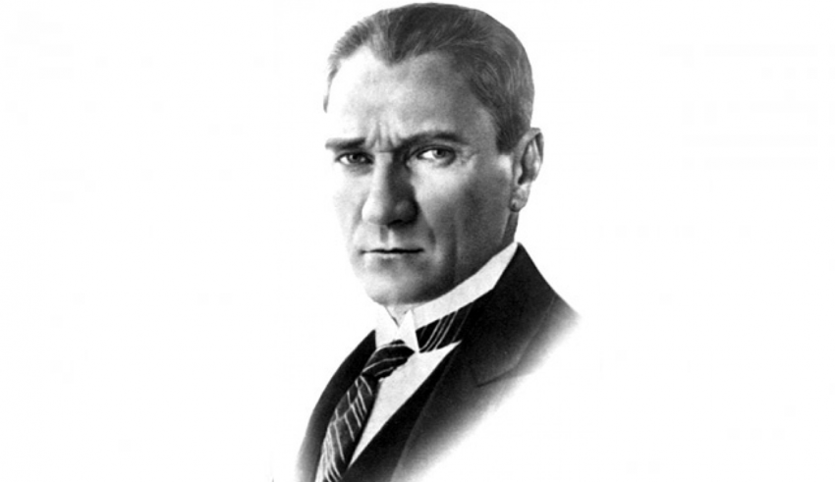

ATATÜRK'ÜN GENÇLİĞE HİTABESİ

Ey Türk gençliği! Birinci vazifen, Türk istiklâlini, Türk Cumhuriyet'ini, ilelebet, muhafaza ve müdafaa etmektir. Mevcudiyetinin ve istikbalinin yegâne temeli budur. Bu temel, senin, en kıymetli hazinendir. İstikbalde dahi, seni bu hazineden mahrum etmek isteyecek, dahilî ve haricî bedhahların olacaktır. Bir gün, istiklâl ve cumhuriyeti müdafaa mecburiyetine düşersen, vazifeye atılmak için, içinde bulunacağın vaziyetin imkân ve şeraitini düşünmeyeceksin! Bu imkân ve şerait, çok nâmüsait bir mahiyette tezahür edebilir. İstiklâl ve cumhuriyetine kastedecek düşmanlar, bütün dünyada emsali görülmemiş bir galibiyetin mümessili olabilirler. Cebren ve hile ile aziz vatanın, bütün kaleleri zapt edilmiş, bütün tersanelerine girilmiş, bütün orduları dağıtılmış ve memleketin her köşesi bilfiil işgal edilmiş olabilir. Bütün bu şeraitten daha elîm ve daha vahim olmak üzere, memleketin dahilinde, iktidara sahip olanlar gaflet ve dalâlet ve hattâ hıyanet içinde bulunabilirler. Hatta bu iktidar sahipleri şahsî menfaatlerini, müstevlilerin siyasî emelleriyle tevhit edebilirler. Millet, fakr ü zaruret içinde harap ve bîtap düşmüş olabilir.

Ey Türk istikbalinin evlâdı! İşte, bu ahval ve şerait içinde dahi, vazifen; Türk istiklâl ve cumhuriyetini kurtarmaktır! Muhtaç olduğun kudret, damarlarındaki asil kanda, mevcuttur!

Mustafa Kemal Atatürk, 20 Ekim 1927
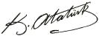
SUNUŞ

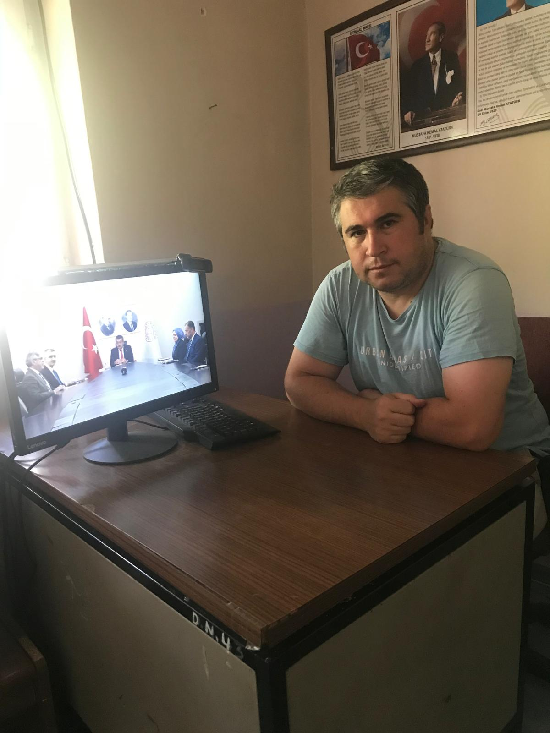
Bahçecik İlkokulu değerli paydaşları,
Stratejik plan, günümüz gelişim anlayışının geçmişteki anlayışlardan en belirgin farkının göstergesidir. Zira stratejik plan yaklaşımı geleceğe hazır olmayı değil, geleceği yaratmayı hedefleyen bir yaklaşımdır. Bir anlamda geleceği bugünde yaşamaktır. Ancak, stratejik plan, tek başına bir belge olarak değerli değildir. Onu değerli kılacak olan şey, kurumun doğru karar alabilme yeteneği ve kararlılık gösterebilme gücüdür.
Bütün bu bilgilerden hareketle dün ve bugün ne olduğumuzun, yarın ise ne olacağımızın göstergesi olacak 2024-2028 yıllarını kapsayan bir stratejik plan hazırladık.
Bu planın hazırlanmasında yardımcı olan Strateji Geliştirme Şube Personeli Merve Sena YILDIZ, öğrenci ve velilerimize, teşekkür ederim.

MURAT ATAŞ
Okul Müdürü

İÇİNDEKİLER

BÖLÜM I : GİRİŞ ve PLAN HAZIRLIK SÜRECİ 6
BÖLÜM II : DURUM ANALİZİ 11
BÖLÜM III : MİSYON, VİZYON VE TEMEL DEĞERLER 22
BÖLÜM IV : AMAÇ, HEDEF VE EYLEMLER 24
BÖLÜM V : MALİYETLENDİRME 29
BÖLÜM VI : İZLEME VE DEĞERLENDİRME 30

TABLOLAR DİZİNİ
NO | TABLO ADI | SAYFA
TABLO:1 | STRATEJİK PLAN ÜST KURULU | 7
TABLO:2 | KANUNLAR | 12
TABLO:3 | YÖNETMELİKLER | 12
TABLO:4 | YÖNERGELER | 13
TABLO:5 | OKUL KÜNYESİ | 14
TABLO:6 | ÇALIŞAN BİLİGLERİ | 15
TABLO:7 | OKUL YERLEŞKESİNE İLİKŞKİN BİLİGLER | 15
TABLO:8 | SINIF VE ÖĞRENCİ SAYILARI | 15
TABLO:9 | TEKNOLOJİK KAYNAKLAR | 16
TABLO:10 | GELİR-GİDER | 16
TABLO:11 | GÜÇLÜ YÖNLER | 18
TABLO:12 | ZAYIF YÖNLER | 19
TABLO:13 | FIRSATLAR | 19
TABLO:14 | TEHDİTLER | 20
TABLO:15 | GELİŞİM VE SORUN ALANLARI | 21
TABLO:16 | TEMEL DEĞERLERİMİZ | 22
TABLO:17 | 1.2 STRATEJİK HEDEF PERFORMANS GÖSTERGELERİ | 24
TABLO:18 | 1.2 STRATEJİK HEDEF EYLEMLER | 24
TABLO:19 | 1.3 STRATEJİK HEDEF PERFORMANS GÖSTERGELERİ | 25
TABLO:20 | 1.3 STRATEJİK HEDEF EYLEMLER | 25
TABLO:21 | 2.1. STRATEJİK HEDEF PERFORMANS GÖSTERGELERİ | 25
TABLO:22 | 2.1. STRATEJİK HEDEF EYLEMLER | 26
TABLO:23 | 3.2. STRATEJİK HEDEF PERFORMANS GÖSTERGELERİ | 28
TABLO:24 | MALİYETLENDİRME | 29

ŞEKİLLER DİZİNİ
NO | TABLO ADI | SAYFA
ŞEKİL:1 | Bahçecik İlkokulu Stratejik Planlama Modeli | 8
ŞEKİL:2 | Stratejik Plan Hazırlık Çalışmaları | 10
ŞEKİL:3 | Paydaş Döngüsü | 17

 |  | KISALTMALAR
GZFT
GÜÇLÜ-ZAYIF-FIRSAT-TEHDİTMEBBİS | MİLLİ EĞİTİM BAKANLIĞI BİLGİ SİSTEMİ
KHK | KANUN HÜKMÜNDE KARARNAME
MEB | MİLLİ EĞİTİM BAKANLIĞI
DYS | DOKÜMAN YÖNETİM SİSTEMİ
TEFBİS | TÜRKİYE'DE EĞİTİMİN FİNANSMANI VE EĞİTİM HARCAMALARI BİLGİ YÖNETİM SİSTEMİ
FATİH | FIRSATLARI ARTIRMA VE TEKNOLOJİYİ İYİLEŞTİRME HAREKETİ
OAB | OKUL AİLE BİRLİĞİ

BÖLÜM I: GİRİŞ ve PLAN HAZIRLIK SÜRECİ
2024-2028 dönemi stratejik plan hazırlanması süreci Üst Kurul ve Stratejik Plan Ekibinin oluşturulması ile başlamıştır. Ekip tarafından oluşturulan çalışma takvimi kapsamında ilk aşamada durum analizi çalışmaları yapılmış ve durum analizi aşamasında paydaşlarımızın plan sürecine aktif katılımını sağlamak üzere paydaş anketi, toplantı ve görüşmeler yapılmıştır.
Durum analizinin ardından geleceğe yönelim bölümüne geçilerek okulumuzun amaç, hedef, gösterge ve eylemleri belirlenmiştir. Çalışmaları yürüten ekip ve kurul bilgileri altta verilmiştir.
Kamu idarelerinin planlı hizmet sunumu, politika geliştirme, belirlenen politikaları somut iş programlarına ve bütçelere dayandırma ile uygulamayı etkili bir şekilde izleme ve değerlendirmelerini sağlamaya yönelik olarak “stratejik planlama” temel bir araç olarak benimsenmiştir. Stratejik planlama; bir yandan kamu mali yönetimine etkinlik kazandırırken, diğer yandan kurumsal kültür ve kimliğin gelişimine ve güçlendirilmesine destek olacaktır. Bahçecik İlkokulu stratejik planlama çalışmasına önce Kalite Kurulu belirlenmiş, gerekli toplantılar yapılmış, memnuniyet anketleri (öğrenci, veli, çalışan) düzenlenmiş, anket sonuçları tespit edilmiştir.
GZFT (SWOT) analizi öğretmenler ve paydaşlarımızın katılımıyla uzun süren bir çalışma sonucu ilk şeklini almış, ulaşılan genel sonuçların sadeleştirilmesi ise Stratejik Planlama Ekibi tarafından yapılmış, sonuçlar öğretmenler kurulunda tartışılıp gerekli açıklamalar yapılmıştır. Durum analizinden sonra geleceğe yönelim aşamasında misyon, vizyon, temel değerler belirlenmiştir. Okulun amaçları, hedefleri, hedeflere ulaşmak için gerekli Stratejileri, eylem planı ve performans göstergeleri ortaya konulmuştur. Bu çalışmalar doğrultusunda okulumuz stratejik planı hazırlanmıştır.
Stratejik Plan'da belirlenen hedeflerimizi ne ölçüde gerçekleştirdiğimiz, yani izleme ve değerlendirme altı aylık periyotlar halinde yapılacak ve ikinci yılın sonunda eğer gerekli görülüyorsa hedeflerde revizeye gidilecektir. Okulumuzun 2024–2028 yıllarını kapsayan stratejik planı 3 tema 3 stratejik amaç ve 6 stratejik hedeften oluşmaktadır.

STRATEJİK PLAN ÜST KURULU

Üst Kurul Bilgileri |  | Ekip Bilgileri
Adı Soyadı | Unvanı | Adı Soyadı | Unvanı
MURAT ATAŞ | OKUL MÜDÜRÜ | MURAT ATAŞ | SINIF ÖĞRETMENİ

TABLO:1 STRATEJİK PLAN ÜST KURULU

Kamu idareleri, kamu hizmetlerinin istenilen düzeyde ve kalitede sunulabilmesi için bütçeleri ile program ve proje bazında kaynak tahsislerini; stratejik planlarına, yıllık amaç ve hedefleri ile performans göstergelerine dayandırmak zorundadırlar. Stratejik plan hazırlamakla yükümlü olacak kamu idarelerinin ve stratejik planlama sürecine ilişkin takvimin tespitine, stratejik planların politikalar, kalkınma planı ve programlarla ilişkilendirilmesine yönelik usul ve esaslar Cumhurbaşkanı tarafından belirlenir. (2) (Ek fıkra: 24/7/2008-5793/30 md.) Kamu idareleri, yürütecekleri faaliyet ve projeler ile bunların kaynak ihtiyacını, performans hedef ve göstergelerini içeren performans programı hazırlar. Kamu idareleri bütçelerini, stratejik planlarında yer alan misyon, vizyon, stratejik amaç ve hedeflerle uyumlu ve performans esasına dayalı olarak hazırlarlar. Kamu idarelerinin bütçelerinin stratejik planlarda belirlenen performans göstergelerine uygunluğu ve idarelerin bu çerçevede yürütecekleri faaliyetler ile performans esaslı bütçelemeye ilişkin diğer hususlar Cumhurbaşkanı tarafından belirlenir. (2) Cumhurbaşkanı tarafından ilgili kamu idaresi için uygun görülen performans göstergeleri, kuruluşların bütçelerinde yer alır. Performans denetimleri bu göstergeler çerçevesinde gerçekleştirilir.(2)Bu çerçevede üçüncü dönem stratejik planlama süreci oluşturulmuştur.
Okulumuzda üçüncü stratejik planlama çalışmaları, 2024-2028 tarihli programın Adana Milli Eğitim Müdürlüğü tarafından tüm ilçe milli eğitim müdürlükleri ile okul/kurumlara 09.01.2023 tarihli ve 67892163 sayılı yazısının duyurulmasıyla başlatılmıştır.

Hazırlık Programının Oluşturulması
Stratejik Planlama Yöntem ve Kapsamı
Stratejik Plan Ekip ve Kurulları
Stratejik Planlama İş Takvimi


Tarihi  Gelişim | Mevzuat  Analizi | Faaliyet  Alanları ile  Sunulan  Hizmetler | Paydaş  Analizi | Kurum İçi ve Kurum Dışı Analiz  PEST Analizi  GZFT Analizi  Üst Politika Belgeleri Analizi

Sorun ve Gelişim Alanlarının Belirlenmesi

Stratejik Plan Mimarisinin Belirlenmesi

Vizyonun Belirlenmesi

Misyonun Belirlenmesi | Temel İlke ve Değerlerin Belirlenmesi
Temaların Belirlenmesi
Stratejik Amaçların Belirlenmesi
Stratejik Hedeflerin Belirlenmesi
Performans Göstergelerin Belirlenmesi | Stratejilerin Belirlenmesi
Nihai Stratejik Plan

Performans Programı
Yıllık Performans Hedefleri İle Faaliyet ve Projeler

İzleme ve Değerlendirme
Faaliyet Raporu

Şekil 1: Bahçecik İlkokulu Stratejik Planlama Modeli

Stratejik Planlamaya İlişkin Usul ve Esaslar Hakkında Yönetmelik gereği hazırlanan 2018/16 Sayılı Genelge ile 2024-2028 stratejik plan çalışmaları başlatılmıştır. Genelge ekinde yer alan hazırlık programında merkez ve taşra birimlerinde stratejik planlama sürecinde yapılması gerekenler, kurulacak ekip ve kurullar ile sürece ilişkin iş takvimi belirlenmiştir.

Çalışmalar merkezde Strateji Geliştirme Başkanlığı’nın, illerde ise il millî eğitim müdürlükleri Ar-Ge birimlerinin koordinesinde yürütülmektedir. Bu bağlamda merkez teşkilatında MEB Stratejik Plan Koordinasyon Ekibi ve birim temsilcilerinin katılımıyla MEB Stratejik Plan Ekibi, taşra teşkilatında ise Ar-Ge birimlerinin koordinesinde il, ilçe, okul ve kurum müdürlüklerinde stratejik plan ekipleri oluşturulmuştur.
Stratejik Planına (2023/2024) Stratejik Plan Ekibi tarafından Okul Müdürümüz başkanlığında çalışma ve yol haritasını belirledikten sonra başlanmıştır.
Stratejik Planlama Çalışmaları kapsamında paydaş memnuniyet anketleri uygulanmış ve elde edilen sonuçlar analiz edilmiştir. Bu anketlerden elde edilen sonuçlar ve GZFT analiz sonuçları mevcut durum ile ilgili veriler toplanmıştır.
Kalite Kurulu tarafından tüm iç ve dış paydaşların görüş ve önerileri bilimsel yöntemlerle analiz edilerek planlı bir ekip çalışmasıyla stratejik planımız hazırlanmaya başlanmıştır.
Bu çalışmada izlenilen adımlar;
1. Kurumumuzun var oluş nedeni (misyon), ulaşmak istenilen nokta (vizyon) belirlenip okulumuzun tüm paydaşlarının da görüş ve önerileri alınarak vizyona ulaşmak için gerekli olan stratejik amaçlar belirlendi. Stratejik amaçlar belirlenirken aşağıdaki hususlar dikkate alındı

  - İl Milli Eğitim Müdürlüğünün Stratejik Plan taslağı ile uyumlu olmasına

  - Okul içinde faaliyetlerimiz kapsamında iyileştirilmesi veya önlem alınması gereken alanlarla ilgili stratejik amaçlar

  - Okul içinde ve faaliyetler kapsamında yapılması düşünülen yeniliklerle ilgili stratejik amaçlar

  - Yasalar kapsamında yapmak zorunda olduğumuz faaliyetlerle ilgili stratejik amaçlar olarak da ele alındığında.

- Stratejik amaçların gerçekleştirilebilmesi için hedefler konuldu. Hedefler stratejik amaçlarla ilgili olarak belirlendi. Hedeflerin ölçülebilinir , gerçekçi açık ve anlaşılır olmasına özen gösterildi.

- Hedeflere uygun belli bir amaca yönelik yönetilebilir, maliyetlendirilebilinir faaliyetler belirlendi.

- Faaliyetlerin gerçekleştirilebilmesi için sorumlu ekipler ve zaman belirtildi.

- Faaliyetlerin başarısını ölçmek için “Performans Göstergeleri” tanımlandı.

- Strateji alt hedefler ve faaliyetler belirlenirken yapmak zorunda olunan faaliyetler, paydaşların önerileri, çalışanların önerileri ve GZFT analizleri göz önünde bulunduruldu.

- GZFT çalışmasında ortaya çıkan zayıf yönlerimiz iyileştirilmeye, tehditler bertaraf edilmeyi; güçlü yanlarımız ve fırsatlarımız değerlendirilerek kurumumuzun çalışmalarında fark yaratılmaya özen gösterildi.

- Strateji, Hedef ve Faaliyetler kesinleştikten sonra her bir faaliyetin maliyetlendirilmesi yapıldı.

- Maliyeti hesaplanan her faaliyet için kullanılacak kaynaklar belirtildi. Maliyet ve kaynağı hesaplanan her bir faaliyet toplamları hesaplanarak her stratejik amacın bütçesi ve oradan da toplam plan bütçesi oluşturuldu.
Okulumuz stratejik planlama çalışmasına GZTF analizinin tüm personelin ve öğretmenlerin katılımıyla uzun bir çalışma sonucu şekillenmiştir. Bu süreçte okulumuzun amaçları ,hedefleri, hedeflere ulaşmak için gereken strateji, eylem planı ve sonuçta başarı ve başarısızlığın göstergeleri ortaya konulmuştur.Stratejik planda belirlenen hedeflerimizi ne ölçüde gerçekleştirdiğimiz, plan dönemi içindeki her altı ayda bir gözden geçirilecek ve gereken revizyon yapılacaktır.
Planın hazırlanmasında emeği geçen öğretmen, öğrenci, velilerimize, Okul Gelişim Yönetim
Ekibine ve planın hazırlanmasında ve uygulanmasında yardımı olan İl, İlçe Milli Eğitim Müdürlüğü ve AR-GE birimine teşekkür ederiz.

Stratejik Plan Hazırlama Ekibi

STRATEJİK PLAN OLUŞUM ŞEMASI


İLÇE MEM

Önerileri

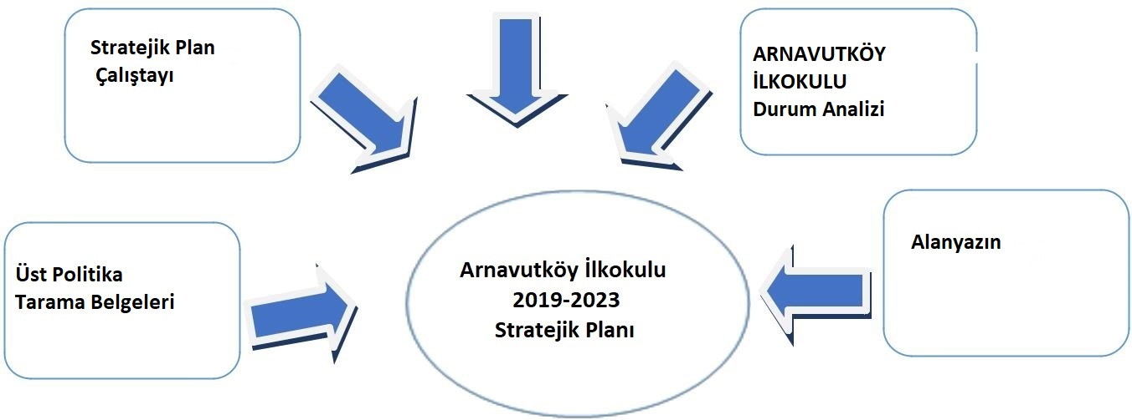
Bahçecik İlkokulu/Ortaokulu 2024-2028
Stratejik Planı
Bahçecik İlkokulu
Durum Analizi

Şekil 2: Stratejik Plan Hazırlık Çalışmaları

BÖLÜM II: DURUM ANALİZİ

Durum analizi bölümünde okulumuzun mevcut durumu ortaya konularak neredeyiz sorusuna yanıt bulunmaya çalışılmıştır.
Bu kapsamda okulumuzun kısa tanıtımı, okul künyesi ve temel istatistikleri, paydaş analizi ve görüşleri ile okulumuzun Güçlü Zayıf Fırsat ve Tehditlerinin (GZFT) ele alındığı analize yer verilmiştir.

Okulun Kısa Tanıtımı

- Tarihi gelişimi
- 1960 – 1961 eğitim öğretim yılında Bahçecik İlkokulu adıyla Bahçecik Köyü'nde eğitim öğretim faaliyetlerine başlamıştır. 1999-2000 eğitim öğretim yılından itibaren Bahçecik İlkokulu ve Bahçecik Ortaokulu olarak ayrı binada hizmet vermeye devam etmektedir.2006 yılında ortaokul taşımalı sisteme geçmiştir. 2008-2009 eğitim öğretim yılından itibaren anasınıfımız hizmete devam etmektedir. Okulumuz Bahçecik Mahallesi'nde merkezi bir konuma sahiptir.
- Kurumun yapısı
Adana Bahçecik İlkokulu, 1 Müdür Yetkili , 1 Öğretmen, Okulumuzda toplam 22 öğrencimiz vardır.
Okulumuzun 1261 metrekare kullanım alanı vardır.
Okulun finansman kaynakları: Okul Aile Birliği gelirleri ve hayırsever katkılarıdır.
Okul içinde olumlu ve etkili bir kurum kültürü vardır. Yatay ve dikey iletişim sağlıklıdır. Okulda karar alma süreçlerine herkesin katılımı sağlanır.
Okulumuzda öğrenci merkezli eğitim modelleri uygulanmaktadır. Okulumuzda veli, çevre, okul işbirliği üst düzeydedir. Bakanlığımızın eğitim politikaları benimsenir ve okula hemen aktarılır.
Planlı Okul Gelişim Modeli ve TKY uygulamaları kapsamında TKY felsefesine ve ilkelerine uygun olarak model çalışmaları etkili şekilde yürütülür. OGYE yoluyla, çalışmalarda eğitime taraf olan herkes temsil edilir. Okulda çalışmalarda ekip çalışması benimsenmiştir. Her öğretmen eğitim teknolojisini kullanmayı bilir ve bilgilerini öğretme sürecine aktarır.

YASAL YÜKÜMLÜLÜKLER VE MEVZUAT ANALİZİ

Bu bölümde okulumuza yüklenen görev ve sorumluluklar ile okulumuzun faaliyet alanlarını düzenleyen mevzuat incelenerek, yasal yükümlülükler ve mevzuat analizi listesi oluşturulmuştur. Yasal yükümlülükler ve mevzuat analizi sonuçları okulumuzun faaliyet alanlarının belirlenmesine ve misyonumuzun oluşturulmasına katkı sağlamıştır.

 | KANUNLAR
 |  |  | Sayı |  | No |  |  |  |  |  | Adı
 | Tarih |  | Sayı
 | 03/03/1924 |  | 63 |  |  | 430 |  |  |  |  | Tevhidi Tedrisat Kanunu
 | 2/7/2018 |  | KHK 703 |  |  |  |  |  | MADDE 22 |  | ÖZEL BARINMA HİZMETİ VEREN KURUMLAR VE BAZI DÜZENLEMELER HAKKINDA KHK
 | 23/07/1965 |  | 12056 |  |  |  |  | 657 |  |  | Devlet Memurları Kanunu
 | 24/06/1973 |  | 14574 |  |  |  | 1739 |  |  |  | Millî Eğitim Temel Kanunu
 | 24/10/2003 |  | 25269 |  |  |  | 4982 |  |  |  | Bilgi Edinme Hakkı Kanunu
 | TABLO 2: KANUNLAR

YÖNETMELİK
Yayımladığı  Resmi  Gazete/Tebliğler  Dergisi |  | Adı
Tarih | Sayı | Adı
13.01.2018 | 30300 | Milli Eğitim Bakanlığı Personelinin Görevde Yükselme, Unvan Değişikliği ve Yer  Değiştirme Suretiyle Atanması Hakkında Yönetmelik
18/06/2014 | 29034 | Milli Eğitim Bakanlığına Bağlı Eğitim Kurumları Yönetici ve Öğretmenlerinin Norm Kadrolarına İlişkin Yönetmelik
26/07/2014 | 29072 | Milli Eğitim Bakanlığı Okul Öncesi Eğitimi ve İlköğretim Kurumları Yönetmeliği
09/02/2012 | 28199 | Milli Eğitim Bakanlığı Okul Aile Birliği Yönetmeliği
07/07/2018 | 30471 | Özel Eğitim Hizmetleri Yönetmeliği
10/11/2017 | 30236 | Rehberlik Hizmetleri Yönetmeliği
12/10/2013 | 28793 | Milli Eğitim Bakanlığı Personelinin Görevde Yükselme, Unvan Değişikliği ve Yer  Değiştirme Suretiyle Atanması Hakkında Yönetmelik
12/09/2012 | 28409 | Milli Eğitim Bakanlığı Ders Kitapları ve Eğitim Araçları Yönetmeliği
20/03/2012 | 28239 | Milli Eğitim Bakanlığı Özel Eğitim Kurumları Yönetmeliği
05/05/2012 | 28283 | Ulusal ve Resmi Bayramlar ile Mahalli Kurtuluş Günleri, Atatürk Günleri ve Tarihi Günlerde Yapılacak Tören ve Kutlamalar Yönetmeliği
TABLO 3: YÖNETMELİKLER

YÖNERGE

 | Yayın |  |  |  | Adı
 | Tarih |  | Sayı
 | 27/03/2017 |  | 4042083 |  | Okul Öncesi Eğitim ve İlköğretim Kurumları Standartları
 | 27/03/2017 |  | 4042083 |  | Uygulama Yönergesi
 | 26/08/2014 |  | 3557646 |  | Milli Eğitim Bakanlığı Okul Öncesi Eğitim ve İlköğretim
 | 26/08/2014 |  | 3557646 |  | Kurumları Çocuk Kulüpleri Yönergesi
 | 19/08/2014 |  | 3450017 |  | Öğretmen Yetiştirme ve Geliştirme Genel Müdürlüğü'nün
 | 19/08/2014 |  | 3450017 |  | Görev, Yetki ve Sorumluluklarına İlişkin Yönerge
 | 19/08/2014 |  | 3450049 |  | Milli Eğitim Bakanlığı Temel Eğitim Genel Müdürlüğü'nün
 | 19/08/2014 |  | 3450049 |  | Teşkilat ve Görevlerine İlişkin Yönerge
 | 16/04/2013 |  | 2666 |  | Millî Eğitim Bakanlığı Personeline Başarı, Üstün Başarı Belgesi
 | 16/04/2013 |  | 2666 |  | ve Ödül Verilmesine Dair Yönerge
TABLO 4: YÖNERGELER

Okulun Mevcut Durumu: Temel İstatistikler

Okul Künyesi
Okulumuzun temel girdilerine ilişkin bilgiler altta yer alan okul künyesine ilişkin tabloda yer almaktadır.

Temel Bilgiler Tablosu- Okul Künyesi

İli: ADANA |  |  |  | İlçesi: FEKE
Adres: | Bahçecik Mah. No:52  Feke/ADANA |  |  | Coğrafi Konum (link)*: |  | https://www.google.com/maps/place/37%C2%B059'11.4%22N+35%C2%B044'22.8%22E/@37.986491,35.739664,19z/data=!4m4!3m3!8m2!3d37.9864908!4d35.7396636?hl=tr-TR&entry=ttu
Telefon Numarası: | 322 753 20 33 |  |  | Faks Numarası: |  | ------------
e- Posta Adresi: | 720650@meb.k12.tr |  |  | Web sayfası adresi: |  | http://bahcecikilkokulu01.meb.k12.tr
Kurum Kodu: | İlkokul: 720650 |  |  | Öğretim Şekli: |  | Tam Gün
Okulun Hizmete Giriş Tarihi : 1960 |  |  |  | Toplam Çalışan Sayısı *
Öğrenci Sayısı: | Kız | 11 |  | Öğretmen Sayısı | Kadın
Öğrenci Sayısı: | Erkek | 11 |  | Öğretmen Sayısı | Erkek | 1
Öğrenci Sayısı: | Toplam | 22 |  | Öğretmen Sayısı | Toplam
Derslik Başına Düşen Öğrenci Sayısı |  |  | 17 | Şube Başına Düşen Öğrenci Sayısı |  |  | 17
Öğretmen Başına Düşen Öğrenci Sayısı |  |  | 17 | Şube Başına 30’dan Fazla Öğrencisi Olan Şube Sayısı |  |  | 0
Öğrenci Başına Düşen Toplam Gider Miktarı* |  |  | 0 | Öğretmenlerin Kurumdaki Ortalama Görev Süresi |  |  | 9

TABLO 5: OKUL KÜNYESİ

Çalışan Bilgileri
Okulumuzun çalışanlarına ilişkin bilgiler altta yer alan tabloda belirtilmiştir.
Çalışan Bilgileri TablosuUnvan* | Erkek | Kadın | Toplam
Okul Müdürü ve Müdür Yardımcısı | 1 | 0 | 1
Anasınıfı Öğretmeni |  |  | 1
Toplam Çalışan Sayıları |  |  | 2

TABLO 6:ÇALIŞAN BİLGİLERİ

Okulumuz Bina ve Alanları
Okulumuzun binası ile açık ve kapalı alanlarına ilişkin temel bilgiler altta yer almaktadır.
Okul Yerleşkesine İlişkin Bilgiler
Okul Bölümleri |  | Özel Alanlar | Var | Yok
Okul Kat Sayısı | 1 | Çok Amaçlı Salon |  | x
Derslik Sayısı | 3 | Çok Amaçlı Saha |  | x
Derslik Alanları (m2) | 40 | Kütüphane |  | X
Kullanılan Derslik Sayısı | 2 | Fen Laboratuvarı |  | X
Şube Sayısı | 2 | Bilgisayar Laboratuvarı |  | X
İdari Odaların Alanı (m2) | 10 | İş Atölyesi |  | X
Öğretmenler Odası (m2) |  | Beceri Atölyesi |  | X
Okul Oturum Alanı (m2) | 150 | Pansiyon |  | X
Okul Bahçesi (Açık Alan)(m2) | 1.261
Okul Kapalı Alan (m2)
Tuvalet Sayısı | 3
Beceri atölyesi | 0

TABLO 7:OKUL YERLEŞKESİNE İLİŞKİN BİLGİLER
nci sayılataki tabloda verilmiştir.

Sınıf ve Öğrenci Bilgileri
Okulumuzda yer alan sınıfların öğrenci sayıları alttaki tabloda verilmiştir.
SINIFI | Erkek | Kız | Toplam
Anasınıfı | 2 | 3 | 5
1/A | 2 | 2 | 4
2/A | 2 | 1 | 3
3/A | 3 | 4 | 7
4/A | 1 | 2 | 3

TABLO 8:SINIF VE ÖĞRENCİ SAYILARI

Donanım ve Teknolojik Kaynaklarımız
Teknolojik kaynaklar başta olmak üzere okulumuzda bulunan çalışır durumdaki donanım malzemesine ilişkin bilgiye alttaki tabloda yer verilmiştir.
Teknolojik Kaynaklar Tablosu
Akıllı Tahta Sayısı | 0 | TV Sayısı | 1
Masaüstü Bilgisayar Sayısı | 1 | Yazıcı Sayısı
Taşınabilir Bilgisayar Sayısı | 1 | Fotokopi Makinası Sayısı | 1
Projeksiyon Sayısı | 0 | İnternet Bağlantı Hızı | 8 Mbps

TABLO 9:TEKNOLOJİK KAYNAKLAR

Gelir ve Gider Bilgisi
Okulumuzun genel bütçe ödenekleri, okul aile birliği gelirleri ve diğer katkılarda dâhil olmak üzere gelir ve giderlerine ilişkin son iki yıl gerçekleşme bilgileri alttaki tabloda verilmiştir.
Yıllar | Gelir Miktarı | Gider Miktarı
2022 | 000,00 TL | 000,00 TL
2023 | 000,00 TL | 000,00 TL

TABLO 10:GELİR-GİDER

PAYDAŞ ANALİZİ
Kurumumuzun temel paydaşları öğrenci, veli ve öğretmen olmakla birlikte eğitimin dışsal etkisi nedeniyle okul çevresinde etkileşim içinde olunan geniş bir paydaş kitlesi bulunmaktadır. Paydaşlarımızın görüşleri anket, toplantı, dilek ve istek kutuları, elektronik ortamda iletilen önerilerde dâhil olmak üzere çeşitli yöntemlerle sürekli olarak alınmaktadır.
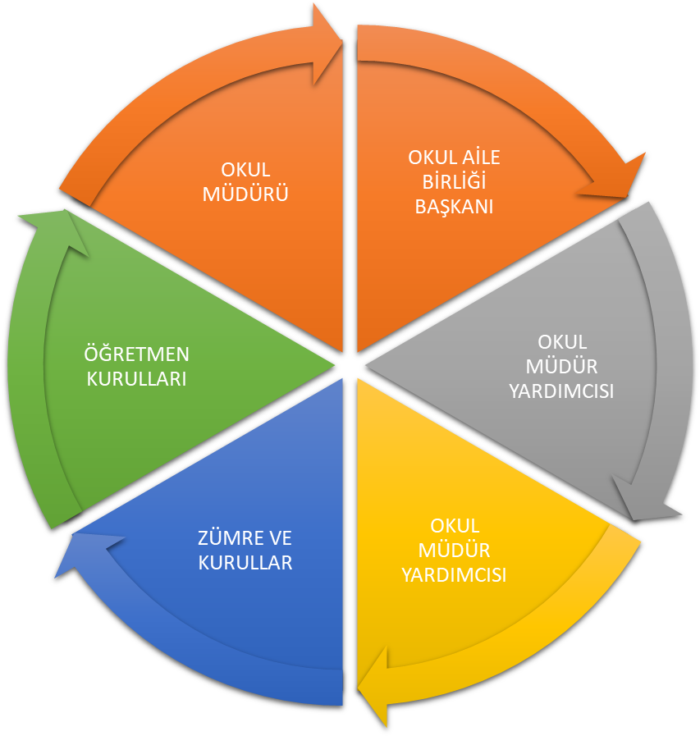
ŞEKİL 3: PAYDAŞ DÖNGÜSÜ

Katılımcılık stratejik planlamanın temel unsurlarından biridir. Kurumlar için etkileşimde oldukları tarafların görüşlerinin alınması, yararlanıcıların ihtiyaçlarına cevap verecek nitelikte sürdürülebilir politikalar geliştirilebilmesi, tarafların hazırlanan stratejik planı ve buna bağlı olarak gerçekleştirilecek faaliyet ve projeleri sahiplenmesi ve kurumun kendini içeriden ve dışarıdan nasıl değerlendirildiğine ilişkin bilgi alabilmesi açısından büyük önem taşımaktadır. Paydaş analizi bu bağlamda planlama sürecinde katılımcılığın sağlandığı ve taraflara ulaşılarak görüşlerinin alındığı önemli bir aşamadır.

Okulumuz paydaş analizi çalışmaları kapsamında öncelikle ürün, hizmetler ve faaliyet alanlarından yola çıkılarak paydaş listesi hazırlanmıştır. Söz konusu listenin hazırlanmasında temel olarak kurumun mevzuatı, teşkilat şeması, yasal yükümlülüklere bağlı olarak belirlenen faaliyet alanları ve Bahçecik İlkokulu 2020-2024 Stratejik Planından yararlanılmıştır.
Stratejik Planlama Ekibi Stratejik Planını hazırlarken yapmış olduğu toplantılarda oluşturulan beyin fırtınası ile paydaşların belirlenmesi, belirlenen paydaşların etkisi konusunda değerlendirmeler yapmışlardır. Bu çalışmalar kapsamında Memnuniyet sonuçları önemli etken olmuştur. Öz değerlendirme sonuçları güçlü ve zayıf yönlerimizin belirlenmesinde önemli bir yer almıştır.

GZFT (Güçlü, Zayıf, Fırsat, Tehdit) Analizi

Okulumuzun temel istatistiklerinde verilen okul künyesi, çalışan bilgileri, bina bilgileri, teknolojik kaynak bilgileri ve gelir gider bilgileri ile paydaş anketleri sonucunda ortaya çıkan sorun ve gelişime açık alanlar iç ve dış faktör olarak değerlendirilerek GZFT tablosunda belirtilmiştir. Dolayısıyla olguyu belirten istatistikler ile algıyı ölçen anketlerden çıkan sonuçlar tek bir analizde birleştirilmiştir.
Kurumun güçlü ve zayıf yönleri donanım, malzeme, çalışan, iş yapma becerisi, kurumsal iletişim gibi çok çeşitli alanlarda kendisinden kaynaklı olan güçlülükleri ve zayıflıkları ifade etmektedir ve ayrımda temel olarak okul müdürü/müdürlüğü kapsamından bakılarak iç faktör ve dış faktör ayrımı yapılmıştır.
Anket sonuçlarınıza göre tablodaki güçlü ve zayıf yönler açıklamaya göre doldurulacaktır.

İçsel Faktörler
Güçlü Yönler
Öğrenciler | Sürekli devamsız öğrenci sayımızın az olması
Çalışanlar | Okul personeli ve öğretmenlerin görevine bağlı olması  Deneyimli,yeterli, ve güçlü öğretmen ve idareci kadrosu
Veliler | Velinin işbirliği potansiyelinin yüksek olması
Bina ve Yerleşke | Okul bahçesinin temiz ve düzenli olması  Okul binamızın ve sınıfların temiz ve düzenli olması  Anasınıfı binasının bağımsız olması
Donanım | Okul kamera sisteminin 7/24 çalışıyor olması  İnternet ağının aktif ve yeterli olması
Bütçe | OAB’nin aktif olarak çalışıyor olması
Yönetim Süreçleri | Okul idaresi ve öğretmenlerin işbirliği içinde olması  Okul idare ve öğretmenlerin disiplinli olarak çalışması  Öncü çalışmalara sahip olması  Nitelikli ve düzenli eğitim ve etkinlikler düzenlemesi
İletişim Süreçleri | OAB’nin aktif olarak çalışıyor olması  Öğretmenlerin yardımlaşarak çalışması  Web sitemizin aktif ve başarılı bir şekilde kullanılıyor olması
Kurumsal Kültür | Okul kültürünün oluşmuş olması  Seçkin bir okul olması

TABLO 11:GÜÇLÜ YÖNLER

Zayıf Yönler

TABLO 12:ZAYIF YÖNLER

Öğrenciler | Öğretmen kadrosunun sürekli değişmesi
Çalışanlar
Veliler | Velilerin okula ilgilerinin yeterli olmaması  Velilerin çocuklarına karşı aşırı koruyucu tavırlarının olması  Velilerin kendi sorumluluklarını öğretmen ve idareye yüklemesi
Bina ve Yerleşke | Okul bahçesinin yetersizliği
Donanım
Bütçe | Bakım onarım için bütçe olmaması
Yönetim Süreçleri
İletişim Süreçleri
Eğitime Öğretime Erişim

Dışsal Faktörler

Fırsatlar
Politik
Ekonomik | Hayırsever yardımları, okul-aile birliği bütçe yeterliliği, belediyelerle işbirliği
Sosyolojik
Teknolojik | Okulların teknolojik alt yapıya sahip olması, ,  Konum itibariyle kitle iletişim araçlarına kolay ulaşabilir olması
Mevzuat-Yasal | Okulun iş ve işlemlerinin mevzuata uygun yürütülmesi
Jeopolitik konum

TABLO 13:FIRSATLAR

Tehditler
Politik | - Yerel siyasetçilerin eğitim düzeyinin düşük olması
Ekonomik | Eğitim ve öğretimin finansmanında yerel yönetimlerin katkısının yetersiz olması
Sosyolojik | Parçalanmış aile profilinin çok olması  Dilimizin etkili ve güzel kullanılmaması  Nüfus hareketleri ve kentleşmede yaşanan hızlı değişim  Toplumda şiddet olaylarının oranlarında artış olması  Sosyo-ekonomik eşitsizliklerin varlığı  Medyanın olumsuz örnek olması  Demografik dağılımın dengesiz oluşu
Teknolojik | Görsel ve yazılı basının eğitim çağı çocuk ve gençler üzerindeki olumsuz etkisi  İnternet bağımlılığının artması  Bilişim ve bilgi sistemlerine yönelik tehditlerin olması (siber zorbalık)
Mevzuat-Yasal
Eğitim öğretime erişim
Jeopolitik konum | İlçeye uzak olunması  Öğretmenlerin ilçeye günlük gidiş yapamamaları

TABLO 14:TEHDİTLERalar

tında yer alan stratejik amaç ve hedefler

Gelişim ve Sorun Alanları

Bahçecik İlkokulu sorun / gelişim alanlarını paydaş analizleri, GZFT analizi ve üst politika belgeleri incelenerek stratejik planlamada yer alacak hizmetlere ilişkin stratejik alanları 3 tema (Eğitime Erişim, Eğitim ve Öğretimde Kalite, Kurumsal Kapasite) başlığında gruplandırılmıştır. Temalar altında yer alan stratejik amaç ve hedefler oluşturulurken "sorun odaklı" yaklaşım tercih edilmiştir. Stratejik konular stratejik amaç ve hedefler belirlenmiştir.

Gelişim ve Sorun Alanlarımız

1.TEMA: EĞİTİM VE ÖĞRETİME ERİŞİM
1 | İlköğretimde devamsızlık
2 | Velilerin kişisel gelişimini artırmak

2.TEMA: EĞİTİM VE ÖĞRETİMDE KALİTE
1 | Eğitsel, mesleki ve kişisel rehberlik hizmetleri
2 | Öğretmenlere yönelik hizmet içi eğitimler
3 | Özel eğitime ihtiyacı olan bireylere sunulan eğitim ve öğretim hizmetleri
4 | Kültürel, sanatsal ve sportif faaliyetler
5 | Teknolojinin doğru kullanılması
6 | Velilerin kişisel gelişimini artırmak

3.TEMA: KURUMSAL KAPASİTE
1 | Çalışanların genel ve mesleki yeterliliklerinin geliştirilmesi
2 | Özel eğitime ihtiyacı olan öğrencilere uygun eğitim ve öğretim ortamları
3 | Okul bütçesinin etkin ve verimli kullanımı
4 | Alternatif finansman kaynaklarının artırılması
5 | Okulun sosyal,kültürel, sanatsal ve sportif faaliyet alanları
6 | Okul iç ve dış paydaşları ile etkin ve sürekli iletişim, işbirliği
7 | Kurumsal iletişimin devamlılığı
8 | İş güvenliği ve okul güvenliği

TABLO 15:GELİŞİM VE SORUN ALANLARI

BÖLÜM III: MİSYON, VİZYON VE TEMEL DEĞERLER

Okulumuz önceki stratejik plan dönemi çalışmaları kapsamında çalışanlarının tamamından, paydaşlarımızla yapılan toplantılar ve anket yolu ile görüşler alınarak, stratejik plan ekibi ile yapılan toplantılar sonucu misyonumuz, vizyonumuz ve temel değerlerimizi belirlenmiştir. 2019-2023 Plan döneminde ise yapılan toplantılar, misyon,vizyon,temel değerler öneri formları, stratejik plan hazırlama ekibinin kendi içindeki istişareleri ve nihai olarak öğretmenler kurulu kararı gereğince misyonumuz değiştirilmiş, vizyonumuz ve temel değerlerimizin kurumumuz ile bütünlük içerisinde olduğu görüldüğünden aynı kalmasına karar verilmiştir.

MİSYONUMUZ

Milli Eğitim Temel Kanunu´nda yer alan genel ve özel amaçlara uygun olarak; Sağlam karakterli, dürüst, kuvvetli bir vatan ve millet sevgisi olan, insani, milli ve ahlaki değerlerle donanmış, ülkesine yararlı, okuyan, inceleyen, araştıran, mili ve evrensel değerleri tanıyan benimseyen,kendi düşüncelerini savunurken başkalarının düşünce ve haklarına saygı gösteren, görev ve sorumluluklarının bilincinde olan mutlu bireylerr yetiştirmektir.

VİZYONUMUZ
Donanımı ve fiziki yapısıyla, eğitim öğretimle, dinamik ve özgün çalışmalarıyla, her alanda kazandığı başarılarla, sürekli öğrenen, üreten ve ürettiğini paylaşan çevresine model bir eğitim kurumu olmaktır.

TEMEL DEĞERLERİMİZ

GÜVENİLİRLİK | HESAP VEREBİLİRLİK
EŞİTLİK VE ADALET | KATILIMCILIK
ŞEFFAFLIK | GİRİŞİMCİLİK
TAKIM ÇALIŞMASI | SÜREÇLERLE YÖNETİM
İLETİŞİM | TARAFSIZLIK
SAYGINLIK | İŞBİRLİĞİ
ÖNCÜLÜK | EVRENSELLİK
YENİLİKÇİLİK | NEZAKET VE ZERAFET
PLANLI ÇALIŞMA | MİLLİ VE MANEVİ DEĞERLERE BAĞLILIK
ÖĞRENCİ MERKEZLİLİK | KALİTEYİ İÇSELLEŞTİRME

TABLO 16:TEMEL DEĞERLERİMİZ

STRATEJİK PLAN GENEL TABLOSU

Stratejik Amaç 1:
Bütün bireylerin eğitim ve öğretime adil şartlar altında erişmesini sağlamak.

Stratejik Hedef 1.1.
Plan dönemi sonuna kadar, özel eğitim gereksinimi olan öğrencilerin tespiti, takibi ve kaynaştırma kararı olan öğrencilerin eğitimi için gerekli tedbirleri almak

Stratejik Amaç 2

Bütün öğrencilere ulusal ve uluslararası ölçülerde bilgi, beceri, tutum ve davranışın kazandırılması ile girişimci, yenilikçi, yaratıcı, dil becerileri yüksek, iletişime ve öğrenmeye açık, öz güven ve sorumluluk sahibi sağlıklı ve mutlu bireylerin yetişmesine imkân sağlamak.

Stratejik Hedef 2.1

Bütün paydaşların bilgi, beceri ve kişisel gelişimlerine yönelik faaliyetlere katılım oranını ve öğrencilerin akademik başarı düzeylerini artırmak.

Stratejik Amaç 3:

Beşeri, fiziki , mali ve teknolojik yapı ile yönetim ve organizasyon yapısını iyileştirerek eğitime erişimi ve eğitimde kaliteyi artıracak etkin ve verimli işleyen bir kurumsal yapıyı tesis etmek

Stratejik Hedef 3.1.
Okulumuz çalışanlarının niteliğini geliştirmek

Stratejik Hedef 3.2.
Plan dönemi sonuna kadar uygun eğitim ortamlarını tesis etmek; iç ve dış paydaşlarımızın okul güvenliğini sağlayacak tedbirler almak etkin verimli bir yönetim yapısını oluşturmak ve şeffaf hesap verilebilir bir yönetim yapısı oluşturmak.

BÖLÜM IV: AMAÇ, HEDEF VE EYLEMLER

TEMA I: EĞİTİM VE ÖĞRETİME ERİŞİM
Eğitim ve öğretime erişim okullaşma ve okul terki, devam ve devamsızlık, okula uyum ve oryantasyon, özel eğitime ihtiyaç duyan bireylerin eğitime erişimi, yabancı öğrencilerin eğitime erişimi ve hayatboyu öğrenme kapsamında yürütülen faaliyetlerin ele alındığı temadır.

Stratejik Amaç 1:
Bütün bireylerin eğitim ve öğretime adil şartlar altında erişmesini sağlamak.

Stratejik Hedef 1.1.
Plan dönemi sonuna kadar, özel eğitim gereksinimi olan öğrencilerin tespiti, takibi ve kaynaştırma kararı olan öğrencilerin eğitimi için gerekli tedbirleri almak.

PERFORMANS GÖSTERGELERİ
No | PERFORMANS  GÖSTERGESİ | Mevcut |  | HEDEF
No | PERFORMANS  GÖSTERGESİ | 2023 | 2024 |  | 2025 | 2026 | 2027 | 2028
PG.1.2.1 | Öğretmen bilgilendirme toplantısı | 1 | 2 |  | 2 | 2 | 2 | 2
PG.1.2.2 | Farkındalık bilinci toplantı sayısı | 2 | 3 |  | 3 | 3 | 3 | 3

TABLO 17:1.2. STRATEJİK HEDEF PERFORMANS GÖSTERGELERİ

EYLEMLER
No | Eylem İfadesi | Eylem Sorumlusu | Eylem Tarihi
1.2.1 | Öğretmenlerle toplantı yapılacaktır. | Müdür Yetkili Öğretmen | Eylül
1.2.2 | Öğrencilerin velileriyle toplantı yapılacaktır. | Müdür Yetkili Öğretmen  Anasınıfı Öğretmeni | Tüm Yıl Boyunca
1.2.3 | Her Yıl 1 defa Öğrenci ve velilere farkındalık bilinci oluşturmak için seminer çalışması yapılacaktır. | Müdür Yetkili Öğretmen | Tüm Yıl Boyunca
1.2.4 | 7 gün ve üzeri mazeretsiz devamsızlık yapan öğrencilere ev ziyareti yapılacaktır. | Müdür Yetkili Öğretmen | Tüm Yıl boyunca

TABLO 18:1.2. STRATEJİK HEDEF EYLEMLER

Stratejik Hedef 1.3.
Plan dönemi sonuna kadar, velinin bireysel gelişimini desteklemek amacıyla gerekli tedbirleri almak.

PERFORMANS GÖSTERGELERİ
No | PERFORMANS  GÖSTERGESİ | Mevcut |  | HEDEF
No | PERFORMANS  GÖSTERGESİ | 2023 | 2024 |  | 2025 | 2026 | 2027 | 2028
PG.1.3.1 | Veli seminer sayısı | 2 | 3 |  | 3 | 3 | 4 | 4

TABLO 19:1.3. STRATEJİK HEDEF PERFORMANS GÖSTERGELERİ

EYLEMLER
No | Eylem İfadesi | Eylem Sorumlusu | Eylem Tarihi
1.3.1 | Bireysel gelişime yönelik alanında uzman kişiler tarafından seminerler yapılması. | Müdür Yetkili Öğretmen | Tüm Yıl Boyunca

TABLO 20:1.3. STRATEJİK HEDEF EYLEMLER

TEMA II: EĞİTİM VE ÖĞRETİMDE KALİTENİN ARTIRILMASI

Stratejik Amaç 2

Bütün öğrencilere ulusal ve uluslararası ölçülerde bilgi, beceri, tutum ve davranışın kazandırılması ile girişimci, yenilikçi, yaratıcı, dil becerileri yüksek, iletişime ve öğrenmeye açık, öz güven ve sorumluluk sahibi sağlıklı ve mutlu bireylerin yetişmesine imkân sağlamak.

Stratejik Hedef 2.1

Bütün paydaşların bilgi, beceri ve kişisel gelişimlerine yönelik faaliyetlere katılım oranını ve öğrencilerin akademik başarı düzeylerini artırmak

PERFORMANS GÖSTERGELERİ
No | PERFORMANS  GÖSTERGESİ | Mevcut | HEDEF
No | PERFORMANS  GÖSTERGESİ | 2023 | 2024 | 2025 | 2026 | 2027 | 2028
PG.2.1.1 | Düzenlenen gezi sayısı | 1 | 2 | 3 | 3 | 3 | 3
PG.2.1.2 | Velilere seminer sayısı | 2 | 3 | 3 | 3 | 4 | 4

TABLO 21:2.1. STRATEJİK HEDEF PERFORMANS GÖSTERGELERİ
Eğitim ve öğretime erişimin adil şartlar altında sağlanmasının yanı sıra eğitim ve öğretimin kalitesinin artırılması da öncelikli alanlardan birisi haline gelmiştir. Nitelikli bireylerin yetiştirilmesine imkân sağlayacak kaliteli bir eğitim sistemi; bireylerin potansiyellerinin açığa çıkarılmasına ortam sağlayarak hem bedensel, ruhsal ve zihinsel gelişimlerini desteklemeli hem de akademik başarı düzeylerini artırmalıdır.
Bu kapsamda kaliteli bir eğitim için bütün bireylerin bedensel, ruhsal ve zihinsel gelişimlerine yönelik faaliyetlere katılım oranlarının ve öğrencilerin akademik başarı düzeylerinin artırılması hedeflenmektedir.
Bu kapsamda okulumuz; ilçemizin, ilimizin ve bakanlığın yapmış olduğu değişimlerle uyumlu olarak tüm öğrencilerimizin akademik, sosyal ve kültürel alandaki başarısını artırmaya yönelik faaliyetler yapmaktadır.
Öğrencilerimizin bedensel, ruhsal ve zihinsel gelişimlerine katkı sağlamak amacıyla yerel ve ulusal düzeyde sportif, sanatsal ve kültürel faaliyetler gerçekleştirilmektir.

Öğrencilerin motivasyonunun sağlanmasının yanı sıra aidiyet duygusuna sahip olması eğitim ve öğretimin kalitesi için bir gösterge olarak kabul edilmektedir. Onur belgesi ve yapılan çalışmalarla ilgili verilen sertifikalarla bu kapsamda temel göstergelerden biri olarak ele alınmıştır.

Sonuç olarak yeteneklerinin farkında, ruhen ve bedenen sağlıklı, iletişim becerileri yüksek ve akademik yönden başarılı bireylerin yetiştirilmesi en temel hedefimizdir.
EYLEMLER
No | Eylem İfadesi | Eylem Sorumlusu | Eylem Tarihi
2.1.2 | Okul sağlığı ve hijyen konularında öğrencilerin, ailelerin ve çalışanların bilinçlendirilmesine yönelik faaliyetler yapılacaktır. | Müdür Yetkili Öğretmen | Eylül
2.1.3 | Zararlı alışkanlıklardan korunmak amacıyla seminerler yapılacaktır. | Sınıf Rehber Öğretmenleri | Eylül
2.1.4 | Okuma kültürünün erken yaşlardan başlayarak yaygınlaştırılması için projeler üretilecektir. | Müdür Yetkili Öğretmen | Eylül
2.1.5 | Her ay sınıflarda en çok kitap okuyan öğrencinin belirlenecektir | Sınıf Öğretmeni | Eylül
2.1.6 | En çok kitap okuyan öğrencilere törenle kitap kurdu sertifikası verilecektir. | Müdür Yetkili Öğretmen | Eylül
2.1.7 | Sınıf kitapları oluşturularak öğrencilerin kitap paylaşımı yapmaları sağlanacaktır. | Sınıf Öğretmeni | Eylül
2.1.8 | Her ay sınıflarda bilgi,beceri,tutum ve davranışların şekillenmesine yönelik örnek öğrenci projesine devam edilecektir. | Sınıf Öğretmeni | Eylül
2.1.9 | Her ay belirlenen örnek öğrencilere törenle sertifika verilecektir. | Müdür Yetkili Öğretmen | Eylül
2.1.10 | Öğrencilerin sağlıklı beslenmeye teşvik edilmesi için obezite ve sağlıklı beslenme konularında seminerler verilecektir. | Okul İdaresi  Sınıf Rehber Öğretmenleri | Eylül
2.1.11 | Sosyal, sanatsal,bilimsel,kültürel ve sportif faaliyetlerin sayısı, çeşidi ve öğrencilerin söz konusu faaliyetlere katılım oranı artırılacaktır. | Sınıf Öğretmeni | Eylül
2.1.12 | Okulumuzda yapılan sosyal,sanatsal,bilimsel,kültürel ve sportif faaliyetler sergilenecektir. | Sınıf Öğretmeni | Eylül
2.1.13 | Öğretmenlere yönelik gerçekleştirilen hizmet içi eğitim faaliyetlerine katılım sayısı artırılacaktır. | Okul idaresi | Eylül

TABLO 22:2.1. STRATEJİK HEDEF EYLEMLER

TEMA III: KURUMSAL KAPASİTE

Stratejik Amaç 3:
Eğitim ve öğretim faaliyetlerinin daha nitelikli olarak verilebilmesi için okulumuzun kurumsal kapasitesi güçlendirilecektir.

Stratejik Hedef 3.1. Eğitim ve öğretim faaliyetlerinin daha nitelikli olarak verilebilmesi için okulumuzun kurumsal kapasitesi güçlendirilecektir.
PERFORMANS GÖSTERGELERİ

Okulumuzun görev alanına giren konularda, faaliyetlerini etkin bir şekilde yürütebilmesi ve nitelikli ürün ve hizmet üretebilmesi için güçlü bir insan kaynağına sahip olması gerekmektedir. Bu bağlamda okulumuzun beşeri altyapısının güçlendirilmesi hedeflenmektedir.
Okul müdürlüğümüz tarafından yenilikçi yaklaşımlar kullanılarak çalışanların sürekli mesleki gelişiminin sağlanması, yöneticilerin yeterliliklerinin geliştirilmesi hedeflenmektedir. Bu doğrultuda okulumuzda seminerler düzenlenerek öğretmenlerimizin katılımı sağlanmaktadır.
Okulumuzda öğretmenlerimiz arasında birlik ve beraberliğin sağlanması amacıyla sosyal ve kültürel faaliyetler düzenlenmektedir.

EYLEMLER

Stratejik Hedef 3.2.
Plan dönemi sonuna kadar uygun eğitim ortamlarını tesis etmek; iç ve dış paydaşlarımızın okul güvenliğini sağlayacak tedbirler almak ; etkin verimli bir yönetim yapısını oluşturmak ve şeffaf hesap verilebilir bir yönetim yapısı oluşturmak

PERFORMANS GÖSTERGELERİ
No | PERFORMANS  GÖSTERGESİ | Mevcut | HEDEF
No | PERFORMANS  GÖSTERGESİ | 2023 | 2024 | 2025 | 2026 | 2027 | 2028
PG.3.2.1 | Bilimsel, Kültürel, sanatsal ve sportif faaliyetler için düzenleme yapılan alan sayısı | 2 | 2 | 3 | 3 | 3 | 3
PG.3.2.2 | Çevre güvenliği için yapılan faaliyet sayısı | 2 | 3 | 3 | 4 | 5 | 5
PG.3.2.3 | İSG kapsamında yapılan düzenleme sayısı | 4 | 4 | 5 | 6 | 6 | 7
PG.3.2.4 | İSG kapsamında yapılan eğitimlere katılan öğretmen oranı | % 100 | % 100 | % 100 | % 100 | % 100 | % 100
PG.3.2.5 | Derslik başına düşen öğrenci sayısı | 16 | 17 | 15 | 10 | 9 | 8

TABLO 23:3.2. STRATEJİK HEDEF PERFORMANS GÖSTERGELERİ

Okulumuzun fiziki ortamlarının iyileştirilerek ihtiyaca cevap verecek düzeye getirilmesi, alternatif finansal kaynaklarla eğitimin desteklenmesi, kaynak kullanımında etkinliğin ve verimliliğin sağlanması amaçlanmıştır.

Bakanlığımıza ayrılan mali kaynağın dağıtımı, genel müdürlükler kanalıyla ödenek gönderme belgesi düzenlemek suretiyle ilçe milli eğitim müdürlükleri aracılığı ile okulumuza, Bakanlıkça belirlenen okul bazlı bütçeler göz önünde bulundurularak ödenek gönderilmektedir.
Türkiye’de Eğitimin Finansmanı ve Eğitim Harcamaları Bilgi Yönetim Sistemi Projesi (TEFBİS) 2012 yılında uygulanmaya başlanmıştır. Okul düzeyinde kaynak türlerine göre gelir ve gider envanterleri, öğrenciye yapılan eğitim harcamaları, gerçek ve güncel verilerle elektronik ortamda tutulmaktadır. OAB bütçesinden genel giderler, hizmet alımı,mal ve malzeme alımları, bakım ve onarım, kırtasiye ve büro malzemeleri gibi kalemlere ödeme yapılmaktadır. OAB’den elde edilen gelirlerin ihtiyaca göre etkili ve amacına uygun bir şekilde kullanılması sağlanmaktadır.
Okulumuzun iç ve dış paydaşlarının güvenliğinin sağlanması amacıyla gerekli güvenlik tedbirlerinin alınması hedeflenmiş ve aciliyet durumuna göre düzenlemeler yapılmaya başlanmıştır.
Sonuç olarak; fiziki kapasitenin geliştirilmesi, sosyal, sportif ve kültürel alanlar oluşturulması ve bu alanların okulumuz web sitesi kanalıyla paydaşlarımıza ulaştırılması ve kullanıcı memnuniyetinin artırılması, okulumuza ayrılan ödeneklerin etkin, ekonomik ve verimli kullanılması, hayırseverlerin eğitime katkısının artırılması, özel eğitime gereksinim duyan bireylerin eğitim ortamlarından daha rahat faydalanmasını sağlayacak fiziki düzenlemelerin yapılmasıdır.
n çalışmalarında personel sayımız göz önünce bulundurularak ilgili sayı belirlenecektir.

V. BÖLÜM: MALİYETLENDİRME
2024-2028 Stratejik Planı Faaliyet/Proje Maliyetlendirme Tablosu

Kaynak Tablosu | 2024 | 2025 | 2026 | 2027 | 2028 | Toplam
Genel Bütçe | 0 | 0 | 0 | 0 | 0 | 0
Valilikler ve Belediyelerin Katkısı | 0 | 0 | 0 | 0 | 0 | 0
Diğer (Okul Aile Birlikleri) | 0 | 0 | 0 | 0 | 0 | 0
TOPLAM | 0 | 0 | 0 | 0 | 0 | 0

 |  | MALİYETİ | KAYNAK
TEMA -1 EĞİTİM VE ÖĞRETİME ERİŞİM | STRATEJİK AMAÇ - 1
TEMA -1 EĞİTİM VE ÖĞRETİME ERİŞİM | Stratejik Hedef 1.1 | 0
TEMA -1 EĞİTİM VE ÖĞRETİME ERİŞİM | Stratejik Hedef 1.2 | 0
TEMA -1 EĞİTİM VE ÖĞRETİME ERİŞİM | Stratejik Hedef 1.3 | 0
TEMA -1 EĞİTİM VE ÖĞRETİME ERİŞİM | Stratejik Hedef 1.4 | 0 | Okul Aile Birliği
TEMA -2 EĞİTİM VE ÖĞRETİMDE KALİTE | STRATEJİK AMAÇ - 2
TEMA -2 EĞİTİM VE ÖĞRETİMDE KALİTE | Stratejik Hedef 2.1 | 0 | Veliler
TEMA -2 EĞİTİM VE ÖĞRETİMDE KALİTE | Stratejik Hedef 2.2 | 0
TEMA -2 EĞİTİM VE ÖĞRETİMDE KALİTE | Stratejik Hedef 2.3 | 0
TEMA -3 KURUMSAL KAPASİTE | STRATEJİK AMAÇ - 3
TEMA -3 KURUMSAL KAPASİTE | Stratejik Hedef 3.1 | 0 | Okul Aile Birliği ve  Hayırsever Veliler
TOPLAM MALİYET |  | 0
TABLO 24: MALİYETLENDİRME

VI. BÖLÜM: İZLEME VE DEĞERLENDİRME

A-2019-2023 STRATEJİK PLANIN DEĞERLENDİRMESİ
5018 sayılı Kamu Mali Yönetimi ve Kontrol Kanunu ile Eğitim sistemini planlamadan ülkenin kalkınmasını sağlamak mümkün olmayacağından Milli Eğitim Bakanlığı 2009 yılında tüm okul ve kurumlarda stratejik plan hazırlanması ve uygulanması sürecini başlatmış olup, okulumuzun 2010-2014 tarihli ilk Stratejik Planı hazırlanmıştır.

Milli Eğitim Bakanlığı Strateji Geliştirme Başkanlığının 16.09.2013 tarihinde “2013/26 sayılı Genelge” ile yayımladığı “İkinci Beş Yıllık Stratejik Plan Hazırlama Programı” doğrultusunda 2019-2023 stratejik planlama çalışmaları yapılmıştır.

Stratejik planlama sürecinde gerçekleştirilen çalışmalar sayesinde okulumuz personelinin görev ve sorumlulukları konusunda farkındalığı artmıştır. Aynı zamanda uzun dönemli planlama anlayışının benimsenmesi ile kurumsallığın ve sürdürülebilir yönetim anlayışının gelişmesine katkı sağlanmıştır.

Süreç içerisinde karşılaşılan en önemli güçlük yönetici kadrolarında yaşanan değişiklikler neticesinde planda yer alan stratejik hedeflerin gerçeklemesine yönelik yürütülen çalışmaların zaman zaman duraksamasıdır ve raporlama kısımlarında gecikmelerin yaşanmasıdır. Üçüncü plan hazırlık döneminde bu konularda iyileşme sağlandığı, kurum paydaşlarında stratejik yönetime ilişkin farkındalık düzeyinin yükseldiği ve üst yönetim katkısının arttığı gözlemlenmiştir.

Bahçecik İlkokulu 2019-2023 Stratejik Planı’nın gerçekleşme durumu değerlendirildiğinde aşağıdaki konularda önemli iyileşmelerin sağlandığını görülmüştür.
- Eğitim çağına gelmiş bireylerin ilgi, istek, yetenekleri ve yeni öğretim ortamlarının planlanmasını, var olan imkânların verimli ve etkili bir biçimde kullanılmasının desteklenmesi.
- Eğitim sistemi içerisinde yer alan bireylerin kendisini fiziksel, zihinsel, duygusal ve sosyal yönden tanımasını sağlayarak topluma yararlı, kendini gerçekleştirmiş bireyler olarak yetişmelerinin sağlanması.

- Kültürel mirasımızı koruyan, geliştiren ve gelecek kuşaklara aktarmayı görev edinmiş; sosyal sorumluluk duygusuna sahip; sanat, spor, ve kültürel etkinliklere katılan bireyler yetiştirilmesi.

- Eğitim sisteminde kalite ve verimliliği arttırmak için insan kaynaklarının, fiziksel kapasitenin geliştirilmesini ve etkili yönetilmesine yönelik faaliyetlerin yapılmasının sağlanması.
- Bireyleri temizlik, hijyen ve doğal hayatın korunması konularında teşvik etmek; okul sağlığını daha iyi düzeye çıkarmak ve çevre bilincinin kazandırılması.

- Yönetimde stratejileri çeşitlendirerek amaç ve hedeflere nasıl ulaşılacağını ortaya koyan bir yönetim anlayışının gelişmesinin sağlanması.

- Okulumuzda etkili ve kaliteli eğitim-öğretim ortamları oluşturmak için eğitim, öğretim, yönetim, sosyal ilişkiler ve ekonomik kaynaklar gibi konularda geliştirmeye açık alanların iyileştirilmesinin sağlanması.

- Bahçecik İlkokulu olarak bilimsel ve teknik bilgi birikimini arttırarak eğitimin kalitesinin gelişmesine destek vermek; ulusal ve uluslararası tecrübeyi anlama ve kavrama.
2019-2023 Stratejik Plan döneminde önemli iyileşme sağlanan alanlara yönelik dördüncü plan dönemi için de çalışmaların devam ettirilerek sürdürülebilirliğin sağlanması hedeflenmiştir. Bu kapsamda gerekli hedef ve stratejiler belirlenerek bunların gerçekleşme durumlarını izlemek üzere göstergeler oluşturulmuştur.

B- Bahçecik İlkokulu 2024-2028 Stratejik Planı İzleme Ve Değerlendirme Modeli

5018 sayılı Kamu Mali Yönetimi ve Kontrol Kanunun amaçlarından biri; kalkınma planları ve programlarda yer alan politika ve hedefler doğrultusunda kamu kaynaklarının etkili, ekonomik ve verimli bir şekilde elde edilmesi ve kullanılmasını, hesap verebilirliği ve malî saydamlığı sağlamak üzere, kamu malî yönetiminin yapısını ve işleyişini düzenlemektir.
Bu kapsamda Bahçecik İlkokulu 2024-2028 dönemine ilişkin kalkınma planları ve programlarda yer alan politika ve hedefler doğrultusunda kaynaklarının etkili, ekonomik ve verimli bir şekilde elde edilmesi ve kullanılmasını, hesap verebilirliği ve saydamlığı sağlamak üzere Bahçecik İlkokulu 2024-2028 Stratejik Planı’nı hazırlamıştır. Hazırlanan planın gerçekleşme durumlarının tespiti ve gerekli önlemlerin zamanında ve etkin biçimde alınabilmesi için Bahçecik İlkokulu 2024-2028 Stratejik Planı İzleme ve Değerlendirme Modeli geliştirilmiştir.
İzleme, okulumuzda stratejik planın uygulamasının takibi ve raporlanması hedeflerimizde ulaşacağımız noktaları belirler. Değerlendirme ise Stratejik planın izlenmesinde 6 aylık dönemlerde izleme yapılacak denetim birimleri, il ve ilçe millî eğitim müdürlüğü ve Bakanlık denetim ve kontrollerine hazır halde tutulacaktır.
Yıllık planın uygulanmasında yürütme ekipleri ve eylem sorumlularıyla aylık ilerleme toplantıları yapılacaktır. Toplantıda bir önceki ayda yapılanlar ve bir sonraki ayda yapılacaklar görüşülüp karara bağlanacaktır.

Bahçecik İlkokulu 2024-2028 Stratejik Planı İzleme ve Değerlendirme Modeli’nin çerçevesini;
- Bahçecik İlkokulu 2024-2028 Stratejik Planı ve performans programlarında yer alan performans göstergelerinin gerçekleşme durumlarının tespit edilmesi,
- Performans göstergelerinin gerçekleşme durumlarının hedeflerle kıyaslanması,
- Sonuçların raporlanması ve paydaşlarla paylaşımı,
- Gerekli tedbirlerin alınması süreçleri oluşturmaktadır.

Bahçecik İlkokulu Müdürlüğü
Stratejik Plan Hazırlama Ekibi

S.No | Ünvanı | Adı-Soyadı | İletişim | İmza
1 | Okul Müdür Yetkili Öğretmeni | Murat ATAŞ | 0530 325 29 27

Murat ATAŞ
Okul Müdürü

O L U R
…../…/2024
Recep BEYDİLLİ
İlçe Milli Eğitim Müdürü

